Муниципальное бюджетное общеобразовательное учреждение

«Средняя общеобразовательная школа№ 171

с углубленным изучением отдельных предметов»

Советского района г. Казани

Использованиецифровых образовательных ресурсов (ЦОР)

в формировании информационно-коммуникативных компетенций учащихся на уроках истории и обществознания

Маннанова Елена Владимировна,

учитель истории и обществознания

первой квалификационной категории

**ЦЕЛЬ:** способствовать созданию условий для более успешной социализации индивида в современном мире через использование новых информационных технологий.

**Условия формирования опыта**

На формирование моего опыта оказали влияние следующие факторы:

1. Одной из закономерностей развития образования является полная информатизация учебного пространства. Сейчас в нашей школе произошло существенное укрепление материальной базы в плане информационно-компьютерного оснащения. «Использование ИКТ» стало ведущей методической темой почти всех методических структур. Все это послужило толчком для использования мною информационных технологий в процессе обучения.
2. Изучение методической литературы:

- Предметно-содержательные журналы «Современный урок», «Преподавание истории и обществознания в школе»; методические рекомендации по использованию информационно-коммуникативных технологий в цикле социально-экономических дисциплин в общеобразовательной школе. Под редакцией И.Г. Семакина. - Пермь: издательство ПРИЛИТ, 2004 г.

1. Курсы повышения квалификации

- «Дистанционные образовательные технологии: методики и способы их использования в условиях организации учебного процесса в образовательных учреждениях», НП «Телешкола», 2011г.;

- «Опыт проектирования цифровых учебно-методических материалов», ГАОУ ДПО «Институт развития образования Республики Татарстан», 108 часов, 2011г.;

- Система непрерывной индивидуализированной профессиональной подготовки педагогов (Educator Learning Journeys, ELJ), 2012 г.

При использовании ЦОР в процессе обучения истории, обществознанию и в процессе воспитания я руководствуюсь следующими нормативными документами и материалами:

1. Концепция проекта федерального закона «Об образовании в РФ» (2012 года). В этом документе говорится о том, что необходимо «... создание условий для ведения экспериментальной и инновационной деятельности в сфере образования, связанной с внедрением в образовательную практику новых технологий, форм и методов обучения и направленной на более полную реализацию права на образование...».

2. Национальная образовательная инициатива «Наша новая школа» (январь 2010года), в которой говорится следующее: «...В школе будет обеспечено изучение не только достижений прошлого, но и технологий, которые пригодятся в будущем...», «... чуткие, внимательные и восприимчивые к интересам школьников, открытые ко всему новому учителя – ключевая особенность школы будущего...».

3. «Концепция модернизации российского образования на период до 2010 года», (октябрь 2002 года). В этом документе говорится о том, что «...В

условиях приоритетной поддержки образования со стороны государства система образования должна обеспечить эффективное использование своих ресурсов - человеческих, информационных, материальных...».

Основную часть свободного времени учащиеся практически всех возрастов проводят отнюдь не в библиотеках и театрах, а в основном за компьютером. Это связано с поиском различного рода информации учебного и внеучебного характера. Но справиться с огромным объемом поступающей информации ребята, как правило, не могут, так как не обладают комплексом умений и навыков, позволяющих должным образом обработать и усвоить необходимый материал.

Сложившаяся ситуация позволяет выделить ряд противоречий.

1. Главным является противоречие между объемом информационного потока и отсутствием оптимальных инструментов для его усвоения.
2. Противоречие между ожидаемыми результатами деятельности учащихся и реальным уровнем подготовки выпускников.
3. Противоречие между фронтальной формой обучения и индивидуальным характером познавательной деятельности учеников.

**Ведущая педагогическая идея**

Решить противоречия можно путем использования ЦОР, что позволит создать условия для успешного решения задачи формирования и развития у обучающихся информационно-коммуникативных компетенций.

В связи с этим становятся актуальными следующие задачи:

1. Создание условий для формирования умений переноса информации из одних знаковых систем в другие;
2. формирование у учащихся умений поиска, анализа и отбора необходимой учебной информации;
3. овладение ими конструктивными способами учебной и социальной коммуникации;
4. познание ими исторических закономерностей, явлений и событий;
5. использование и применение ими полученных знаний в реальной жизни.

**Актуальность и перспективность.**

Использование ИКТ в образовании является одним из значимых направлений развития информационного общества. Учащиеся должны уметь самостоятельно находить информацию, анализировать, обобщать и передавать её другим, осваивать новые технологии. Большую роль в этом может и должно сыграть активное применение ИКТ в учебном процессе, поскольку, как показывает практика:

- использование ИКТ способствует повышению качества знаний учащихся, уровню воспитанности, общему и специальному развитию детей;

- использование ИКТ позволяет более оптимально расходовать силы, средства педагогов и детей для достижения устойчивых положительных результатов обучения, воспитания и развития;

- использование ИКТ позволяет добиваться стабильности результатов учебно-воспитательного процесса; - ИКТ позволяет организовать новые формы, методы обучения и воспитания. Перспективы использования информационных технологий на уроках очень разнообразны и безграничны, они позволяют:

* РАСШИРИТЬ информационное пространство;
* УВЕЛИЧИТЬ скорость поиска информации;
* УСИЛИТЬ интенсивность обработки полученных знаний.

**Адресность опыта.**

Данный опыт рекомендуется использовать учителям истории и обществознания. Опыт можно использовать при объяснении, закреплении и обобщении учебного материала на уроках истории и обществознания в среднем и старшем звеньях. Кроме того, его можно использовать при работе в группах: со слабыми учащимися (для отработки элементарных знаний), с сильными учащимися (при подготовке к школьным олимпиадам). Данный опыт может использоваться и во внеклассной работе, при проведении классных часов.

**Трудоёмкость опыта.**

Трудоёмкость данного опыта для меня, как для пользователя, заключается в следующем:

* Чаще всего, в классе находится только один компьютер, что не даёт возможности максимально индивидуализировать процесс обучения;
* У учителя не всегда достаточно времени для качественной подготовки к уроку с применением ИКТ, особенно при большой нагрузке;
* На составление презентаций уходит много времени. Заимствовать презентации в полном объеме у своих коллег или в Интернете не всегда возможно, так как они не всегда полностью соответствуют целям и задачам моего урока, учебным возможностям моего класса. Презентацию предварительно необходимо просмотреть, убрать ненужное, что-то добавить, проверить, чтоб она работала на школьном компьютере. Все это требует дополнительных временных затрат.

Трудоемкость для учителей, которые будут использовать мой опыт, возможно, будет заключаться в следующем:

* Учитель должен иметь компьютер дома.
* Учитель должен владеть элементарной компьютерной грамотностью.
* Компьютер учителя должен иметь выход в Интернет.
* Учитель должен уметь находить необходимую информацию в Интернете.
* Учитель должен уметь составлять презентации (но помнить о том, что центром внимания на уроке является не сама презентация, как бы красиво она не была выполнена и показана, а формы и методы обучения предмету с использованием той самой презентации. Главным в работе педагога является результат – хорошие знания ученика –, которые могут быть получены, в том числе и путем правильного подбора форм и методов обучения. Не стоит проводить уроки с применением ЦОР постоянно, но в то же время ученики должны чувствовать, что такие уроки проводятся в системе. Также стоит помнить о том, что техника есть техника и, к сожалению, бывает так, что в самый ответственный момент компьютер «зависает», электричество отключают, мышка не работает. Поэтому в голове у учителя на такой случай всегда должен быть «план Б», «путь к отступлению» к обычным и привычным средствам обучения: доска, мел)

**Технология опыта.**

Отличительными чертами современной жизни являются не только наличие насыщенного информационного пространства, к которому имеет доступ человек, но и необходимость владения специальными средствами, которые помогут ему ориентироваться в нем.

Все электронные дидактические средства обучения можно разделить на три большие группы:

1) электронные учебники, электронные энциклопедии, медиатеки цифровых образовательных ресурсов;

2) электронные интерактивные тренажеры, тесты;

3) ресурсы Интернета. Эти группы средств могут выступать в качестве источника знаний, а также в качестве средства по формированию умений и навыков учащихся.

Среди подобных средств обучения в образовательном процессе мною используются следующие:

1. Видеоуроки
2. Электронные учебники, хрестоматии:

«История России XX век», (ч.1 Антонова Т.С., Харитонов А.Л., Данилов А.А., Косулина Л.Г.).

«Обществознание 8-11 класс», (пособие к учебникам под ред. Боголюбова Л.Н.)

«Подготовка к ЕГЭ – обществознание», (Тестирование, БУКА, 2011, 2012).

«Подготовка к ЕГЭ – история», (Тестирование, БУКА, 2011, 2012).

«ЕГЭ 2012. Обществознание. Интенсивный тренинг-курс» (ФИПИ).

«ЕГЭ 2012. История. Интенсивный тренинг-курс» (ФИПИ).

1. Работая с ЭОР, могу порекомендовать сайты, которые вызывают доверие и отвечают хорошему качеству:

Сайт Федерального центра информационно-образовательных ресурсов (ФЦИОР), http://eor.edu.ru);

сайт единой коллекции цифровых образовательных ресурсов (Единая коллекция ЦОР), http://school-collection.edu.ru);

сайт информационной системы «Единое окно доступа к образовательным ресурсам» (ЕС «Единое окно», <http://window> .edu.ru);

Федеральный портал «Российское образование» (http://www.edu.ru).

1. Использование ресурсов электронных пособий в форме печатного текста (как на дисплее компьютера, так и в виде раздаточного материала**).** Печатные материалы являются распространенными средствами обучения, которые могут быть использованы различным образом и в различных форматах, включая страницы сети Интернет.

Вывод: работа с печатными ресурсами формирует у учащихся, прежде всего, информационные умения, навыки (выявление проблемы исследования; постановка цели и задач, определение объекта и предмета поиска информации; формулировка гипотез исследования; определение методов сбора и обработки данных в подтверждение выдвинутых гипотез, проверка гипотез; поиск и сбор информации; аналитическая работа; корректировка поставленных задач и хода исследования; обобщение — рассуждение — получение новых данных; оформление результатов исследования; обсуждение и транслирование полученных результатов.). Кроме того, в ходе работы с печатными материалами развиваются и метапредметные умения и навыки, включающие в себя умение решать постоянно возникающие новые, нестандартные проблемы, соответствовать предъявляемым повышенным требованиям к коммуникационному взаимодействию и сотрудничеству, толерантности

1. Презентация, как сопровождение рассказа учителя (проблема наглядности) и развитие творческих и исследовательских навыков у учащихся.
2. Использование видео и аудиоматериалов. Эта группа средств мною используется: в качестве наглядных дидактических материалов, активизирующих познавательные процессы; в качестве источника для проблемных заданий, учебного проектирования и др.; как ресурсы, несущие в себе огромный воспитательный потенциал
3. Информационный поиск как форма творческой деятельности учащихся и способ самообразования.

Информационный поиск как технология позволяет выбрать из множества документов только те, которые отвечают данной проблеме и теме проекта, способствует найти ответы на вопросы при подготовке к олимпиаде или к конкурсу по предмету

1. Контроль и оценивание знаний учащихся средствами ИКТ.

Использование ИКТ-технологий позволяет применить на практике широкий спектр контрольного материала. Наибольшей популярностью среди учащихся на уроках и во внеурочной деятельности пользуются интерактивные тесты. Я составляю их сама (на основе имеющихся электронных ресурсов). В деятельности педагога важным звеном является диагностика знаний учащихся. Учитель может самостоятельно создать тест, пользуясь соответствующей оболочкой - системой для создания тестов: Hyper Test и Hot Potatoes. Hyper Test – это наиболее простой вариант, не требует много времени и особых навыков работы с компьютером. Учитель в редакторе «Блокнот» набирает тесты, помечая правильный ответ знаком «+», и помещает его в программу Hyper Test. После прохождения теста компьютер сам выставляет оценку ученику, учителю остается лишь зафиксировать ее. Минусом этой программы является только то, что в ней можно подготовить тесты одного вида – «Выбери правильный ответ».

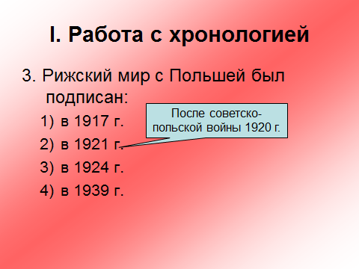

Каждый раз стараюсь предлагать ученику набор заданий разных типов. Подобные формы контроля знаний позволяют более эффективно подготовить учащихся к итоговой аттестации в форме ЕГЭ

1. Дистанционные олимпиады, обучение, консультирование

**Результаты опыта**

* Увеличение познавательной активности учащихся, самостоятельного поиска информации из цифровых источников;
* накопление интерактивных форм контроля знаний учащихся (создание электронной копилки);
* формирование коллекций работ учащихся и учителя (96 презентаций, видеофильмы, тесты);
* повышение качества обученности по истории, результат ЕГЭ: 2012г.- 79%, средний балл -71; по обществознанию ГИА: 2010г. – 100%;
* повышение производительности труда (до 70 %) и уровня использования наглядности на уроке;
* победитель во II городской научно-практической конференции школьников им. К.Д.Ушинского;
* призеры муниципального этапа всероссийской олимпиады школьников по праву и обществознанию 2009г., 2010г., 2011г. (9-11класс);
* участники и призер регионального этапа всероссийской олимпиады школьников по праву и обществознанию 2011г., 2012г (9,11 класс); сертификат участника Межрегиональной предметной олимпиады по истории, обществознанию (10 класс), 2011г;
* интернет-публикация в проекте «Алые паруса России», творческая работа «Культурное наследие Золотой Орды» web-адрес публикации http:// nsportal.ru/ node/176397

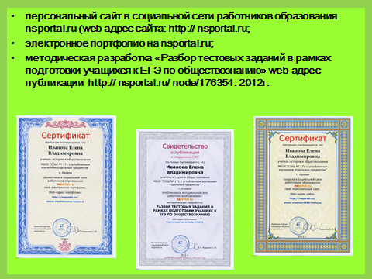 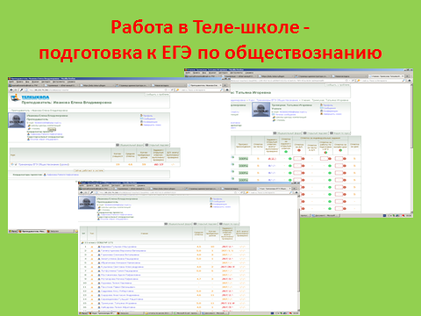

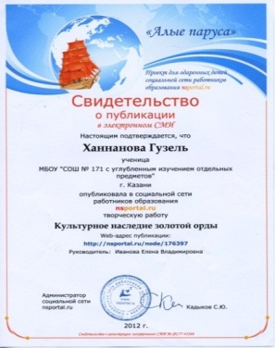 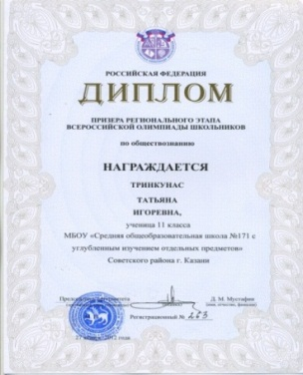

В заключение описания технологии личного опыта, хотелось бы все-таки заметить, что:

1. Основу современного учебно-методического комплекта составляет бумажный учебник. Важно, чтобы дидактические материалы (электронные образовательные ресурсы) были связаны с учебно-методическими комплектами и дополняли материал учебника ( видео-, слайд - лекции). Учитель режиссирует урок, определяет все его этапы, на которых будет использоваться ресурс: проверка знаний, изучение нового материала, контроль, самостоятельная работа, тренинги.

2. Необходимо помнить о нормативах сохранения здоровья, как у учеников, так и у педагога при использовании компьютера.

3. Соблюдать принцип педагогической целесообразности в применении ИКТ.

Таким образом, без учителя, который применяет новейшие технологии (в том числе ИКТ), невозможна реализация приоритетных задач современного образования, ориентированных на качественное образование и формирование у выпускников метапредметных умений и навыков.

Делая вывод, я бы хотела отметить, что научиться учиться – вот ключ ко всему. И если дети забыли, как это делается, так это только потому, что мы, учителя, за стремлением выдать на уроке как можно больше фактов забываем, что обучение предполагает умение добывать и применять знания, умение ставить лично значимые цели и рефлексировать по степени их достижения. Для того, чтобы мои выпускники были успешны в жизни, для того, чтобы они состоялись как граждане нашего государства, я, приходя в школу, всегда помню высказывание французского мыслителя Мишеля де Монтеня: «Самое главное в учении – это привить вкус и любовь к науке, иначе мы вырастим просто роботов, нагруженных книжной премудростью».